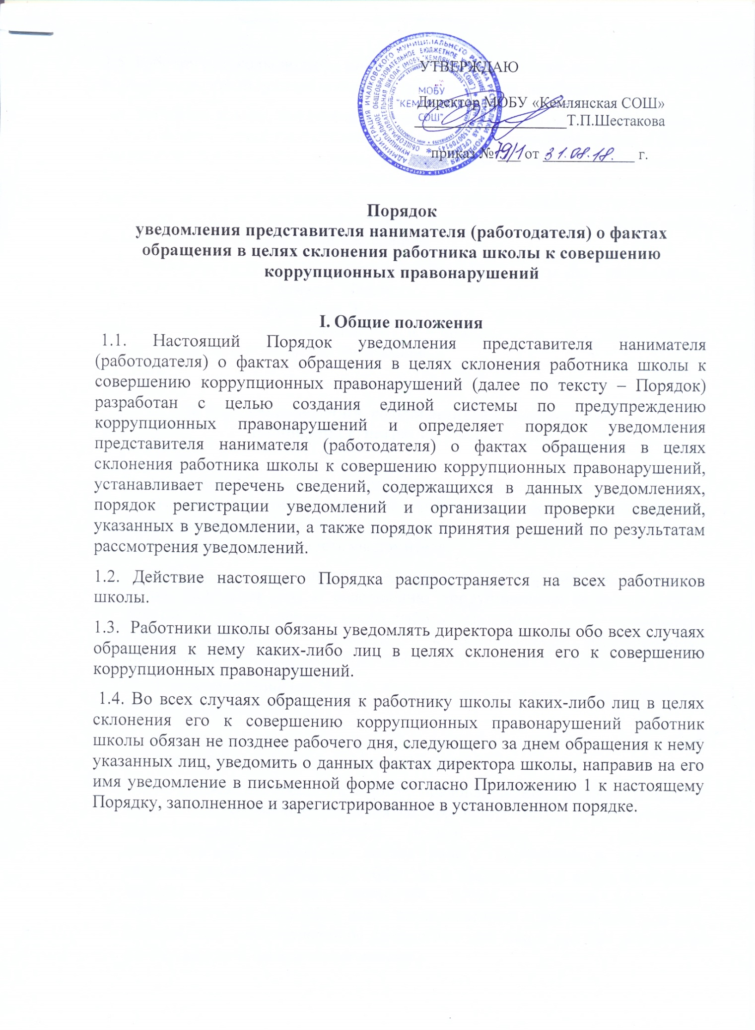
  - Работники школы должны лично предостерегать обратившихся к ним лиц о противоправности действия, которое они предлагают совершить.
  - Работник школы, уведомивший директора школы о фактах обращения в целях склонения его к совершению коррупционного правонарушения, о фактах совершения другими работниками школы коррупционных правонарушений, непредставления сведений либо представления заведомо недостоверных или неполных сведений о доходах, об имуществе и обязательствах имущественного характера, находится под защитой государства в соответствии с действующим законодательством Российской Федерации.
  - Работник школы, не выполнивший обязанность по уведомлению директора обо всех случаях обращения к нему каких-либо лиц в целях склонения его к совершению коррупционных правонарушений, подлежит привлечению к ответственности в соответствии с действующим законодательством Российской Федерации.

Перечень сведений, содержащихся в уведомлении, и порядок регистрации уведомления

  - В уведомлении указываются следующие сведения:
а) фамилия, имя, отчество работника школы, направившего уведомление (далее по тексу – уведомитель);
б) замещаемая должность уведомителя;
в) известные уведомителю сведения о лицах, обратившихся к нему в целях склонения его к совершению коррупционных правонарушений (фамилия, имя, отчество, место работы, должность, адрес проживания лица, склонявшего уведомителя к совершению коррупционных правонарушений, и другие известные о данном лице сведения);
г) способ склонения к правонарушению (подкуп, угроза, обещание, обман, насилие и т.д.);
д) обстоятельства склонения к правонарушению (телефонный разговор, личная встреча, почтовое отправление и т.д.);
е) сущность предполагаемого правонарушения (злоупотребление служебным положением, дача взятки, получение взятки, злоупотребление полномочиями, коммерческий подкуп либо иное незаконное использование работником школы своего должностного положения вопреки законным интересам общества и государства в целях получения выгоды в виде денег, ценностей, иного имущества или услуг имущественного характера, иных имущественных прав для себя или для третьих лиц либо незаконное предоставление такой выгоды работнику школы другими физическими лицами).

При наличии письменных и вещественных доказательств, объяснений лиц, показаний свидетелей, аудио- и видеозаписи, иных документов и материалов уведомитель представляет их директору в качестве доказательств склонения его к совершению коррупционного правонарушения;
ж) дата, место и время склонения к правонарушению;
з) информация об уведомлении работником школы директора школы об обращении к нему каких-либо лиц в целях склонения его к совершению коррупционных правонарушений в случае, если указанная информация была направлена уведомителем в соответствующие органы;
и) дата подачи уведомления и личная подпись уведомителя.
  - Уведомление регистрируется у секретаря в Журнале регистрации уведомлений о фактах обращения в целях склонения работника школы к совершению коррупционных правонарушений (далее по тексту – Журнал) по форме согласно Приложению 2 к настоящему Порядку:
- незамедлительно в присутствии уведомителя, если уведомление представлено им лично;
- в день, когда оно поступило по почте или с курьером.
  - Регистрацию уведомления осуществляет секретарь школы.
Журнал должен храниться в условиях, исключающих доступ к нему посторонних лиц. Листы Журнала должны быть пронумерованы, прошнурованы и скреплены печатью школы.
  - В случае если из уведомления работника школы следует, что он не уведомил органы прокуратуры или другие государственные органы об обращении к нему в целях склонения его к совершению коррупционных правонарушений, директор школы незамедлительно после поступления к нему уведомления от работника школы направляет его копию в один из вышеуказанных органов.
  - При наличии в уведомлении сведений о совершенном или подготавливаемом преступлении, проверка по данному уведомлению организуется в соответствии законодательством Российской Федерации.

Порядок организации проверки сведений, содержащихся в уведомлении
  - После регистрации уведомление передается на рассмотрение директору школы.
  - Поступившее директору школы уведомление является основанием для принятия им решения о проведении служебной проверки сведений,
содержащихся в уведомлении, которое оформляется соответствующим распоряжением.
  - Для проведения проверки распоряжением директора школы создается комиссия, которая состоит из председателя комиссии, заместителя председателя, секретаря и членов комиссии. В составе комиссии должно быть не менее 5 человек.
  - Все лица, входящие в состав комиссии, пользуются равными правами в решении вопросов, рассматриваемых на заседаниях комиссии.
  - Персональный состав комиссии по проведению проверки утверждается распоряжением директора школы.
  - В проведении проверки не может участвовать работник школы, прямо или косвенно заинтересованный в ее результатах. В этих случаях он обязан обратиться к директору школы с письменным заявлением об освобождении его от участия в проведении данной проверки.
  - При проведении проверки должны быть:
- заслушаны пояснения уведомителя, других работников школы, а также лиц, имеющих отношение к фактам, содержащимся в уведомлении;
- объективно и всесторонне рассмотрены факты и обстоятельства обращения к работнику школы в целях склонения его к совершению коррупционного правонарушения;
- установлены причины и условия, которые способствовали обращению лиц к работнику школы с целью склонения его к совершению коррупционных правонарушений.
  - В ходе проведения проверки, помимо уведомления, рассматриваются материалы, имеющие отношение к фактам, содержащимся в уведомлении, в том числе должностная инструкция и служебная характеристика уведомителя, должностные инструкции и служебные характеристики работников школы, имеющих отношение к фактам, содержащимся в уведомлении.
  - Лица, входящие в состав комиссии, и работники школы, имеющие отношение к фактам, содержащимся в уведомлении, не вправе разглашать сведения, ставшие им известными в ходе проведения проверочных мероприятий.
  - Работа комиссии должна быть завершена не позднее 10 рабочих дней со дня принятия решения о проведении проверки.

Итоги проведения проверки

  - По результатам проведения проверки комиссией принимается решение простым большинством голосов присутствующих на заседании комиссии. Решение комиссии правомочно, если на ее заседании присутствовало не менее 2/3 от общего состава комиссии.
  - Решение комиссии оформляется протоколом. Протокол комиссии подписывается председателем и секретарем комиссии.
  - Член комиссии, не согласный с ее решением, имеет право в письменной форме изложить свое особое мнение, которое приобщается к протоколу.
  - В случае подтверждения в ходе проверки факта обращения к работнику школы в целях склонения его к совершению коррупционных правонарушений или выявления в действиях работника школы, имеющих отношение к вышеуказанным фактам, признаков коррупционного правонарушения, комиссией готовятся материалы, которые направляются директору для принятия соответствующего решения.
  - Директор школы после получения материалов по результатам работы комиссии в течение трех дней принимает одно из следующих решений:
а) о незамедлительной передаче материалов проверки в правоохранительные органы;
б) об обращении в соответствующие компетентные органы с просьбой об обеспечении мер государственной защиты работника школы и членов его семьи от насилия, угроз и других неправомерных действий в соответствии с законодательством Российской Федерации;
в) принимаются организационные меры с целью предотвращения впредь возможности обращения в целях склонения работников школы к совершению коррупционных правонарушений;
  - В случае выявления в ходе проверки в действиях работника школы признаков коррупционного правонарушения, материалы по результатам работы комиссии направляются директором в соответствующие органы для привлечения работника школы к иным видам ответственности в соответствии с законодательством Российской Федерации.
  - В случае опровержения факта обращения к работнику школы с целью его склонения к совершению коррупционных правонарушений директор школы принимает решение о принятии результатов проверки к сведению.
  - Информация о решении по результатам проверки направляется секретарю для включения в личное дело уведомителя.
  - Работник школы, в отношении которого проводится проверка сведений, содержащихся в уведомлении, по окончании проверки имеет право ознакомиться с письменным заключением о ее результатах.

Приложение 1 к Порядку уведомления представителя нанимателя (работодателя) о фактах обращения в целях склонения
работника школы к совершению коррупционных правонарушений

Директору школы

(ф.и.о. уведомителя, должность, наименование структурного подразделения)

УВЕДОМЛЕНИЕ

В соответствии с законодательством Российской Федерации я,
,
(фамилия, имя ,отчество)
настоящим уведомляю об обращении ко мне

(дата, время и место)
гр. (фамилия, имя, отчество)
в целях склонения меня к совершению коррупционных действий, а именно:

(в произвольной форме изложить информацию об обстоятельствах

обращения в целях склонения к совершению коррупционных действий)

« » 20 г.

(подпись)

Уведомление зарегистрировано в Журнале регистрации
« » 20 г. N
_ (ф.и.о., должность ответственного лица)

Приложение 2 к Порядку уведомления представителя нанимателя (работодателя) о фактах обращения в целях склонения
работника школы

ЖУРНАЛ УЧЕТА УВЕДОМЛЕНИЙ
о фактах обращения в целях склонения работника школы к совершению коррупционных правонарушений

№ п/п | Уведомление |  | Ф.И.О. должность лица, подавшего уведомление | Наименование структурного  подразделения | Примечание
 | № | Дата

